Тема: Разработки уроков и опыт проведения занятий в дистанционной форме
Уроки английского языка в цифровой среде
В настоящее время российская школа находится на этапе активной цифровизации. Одним из эффектов цифровизации школы стала интеграция смешанного обучения в образовательный процесс [1]. В последнее время проведение уроков в дистанционном формате стало необходимостью в связи с карантинами, отменами занятий и другими независящими от участников педагогического процесса факторами с целью сохранения непрерывности обучения в образовании. Однако использование дистанционного формата может быть проведено и в рамках технологии смешанного обучения – «сочетания традиционных форм аудиторного обучения с элементами электронного обучения» [1].
В современной цифровой образовательной среде существует множество платформ для дистанционной работы, например:
Google Classroom / Яндекс Класс;
Skysmart (создание интерактивных домашних заданий);
Infourok.ru (бесплатные публикации, олимпиады, платные курсы);
Foxford.ru (выбор бесплатных олимпиад, платные курсы);
Uchi.ru (преимущественно для младшего звена).
Опыт работы на платформе Google Classroom
Считаю универсальной платформу Google Classroom для педагогов, которые имеют свою собственную выстроенную систему баллов, оценивания. Несмотря на то, что платформа очень проста и удобна в использовании, она не содержит автоматической проверки и требует использования дополнительных ссылок, материалов для работы и других средств обучения в связи с чем работа учителя увеличивается в разы за счет как проверки домашних заданий, так и за счет оптимизации составления домашних заданий. Например, образец домашнего задания по английскому языку для самостоятельного обучения в 9 классе (УМК Forward), может выглядеть следующим образом:
Тема «Talking about future (Разговариваем о будущем)»
1. Ex.8 p.71 - match
2. Ex.1 p.72 - answer the questions (orally)
3. Learn the rule about future plans, arrangements... at page 72.
4. Watch the video: https://speechyard.com/english-grammar/future-plans/
If you have some difficulties with the rule, you may use this line: https://www.youtube.com/watch?v=6ne-xzLk3Pc
5. Write 5 your own sentences about plans, predictions...
6. Ex.3 p.72 - match and send me your answers
7. Ex.4 p.72 - write your decisions
Образец домашнего задания для самостоятельной работы (для 6 класса, УМК Forward):
Тема The town we live (Город, в котором мы живем)
1) Учебник упр.26 стр.40 (слушаем, называем то, что видим на картинке) слушать трек 94 (выполняем упражнение устно)
Ссылка для прослушивания: rosuchebnik.ru/kompleks/forward/audio/uchebnik6-2/
2) Упр.28 стр.40 читать с переводом (устно);
3) Упр.31 стр.41 учим только слова из упражнения к диктанту (печатаем/умеем их писать), первые два наименования учить не надо;
4) Упр.32 стр.41 читаем о городе и составляем небольшой рассказ про свой город (10-15 предложений), можно пользоваться упр.32 при составлении рассказа.
5) Присылаем рассказ (10-15 предложений).
Рабочая тетрадь упр.1 стр. 73, упр.4,5 стр.74, упр.6 стр.75) - дополнительные задания.
Домашнее задание в рамках смешанного обучения (для 6 класса, УМК Forward) обычно выглядит более компактно:
Тема The town we live (Город, в котором мы живем)
1. Учебник стр.43 упр.5. Читаем, переводим утверждения
Weight - вес
2. Учебник стр.44 упр.1. Слушаем с паузами за диктором диалог
3. Учим правило правописания даты (стр.44)
4. Выполняем упр.3 стр.44 устно
5. Рабочая тетрадь упр.5 стр.90 - записываем даты
Работа с учителем для введения или закрепления материала предполагает работу через zoom/skype с добавлением теоретического материала. Теорию можно использовать из роликов и уроков на youtube, например, ссылки из youtube на материалы «как читать даты»: видео , либо видео. В случае как самостоятельного домашнее задание, так и задание в рамках смешанного обучения задание получается громоздким, однако на платформе Google можно добавить любую ссылку и домашнее задание будет находиться в одном месте, где ученики могут комментировать задания и задавать вопросы учителю.
Таким образом, платформа имеет массу плюсов и является удобной для проверки контрольных работ и творческих заданий. Однако защиты от списывания у данной платформы нет, а времени на проверку заданий уходит больше чем на многих других платформах с автоматической проверкой и автоматическим подбором заданий для конкретного класса по школьному учебнику. Если учебник практически нигде не представлен на других образовательных платформах, то лучшим выбором будет работа в системе GoogleClass или Якласс (Яндекс Класс) с добавлением дополнительных материалов и использованием Google Forms (для тестирования и контрольных работ).
Для сравнения домашнее задание на Skysmart выглядит следующим образом:
https://edu.skysmart.ru/student/task/zosufabaku/start
Тем не менее, теоретический материал нужно добавлять отдельно с дополнительными ссылками, поэтому каждый педагог выбирает наиболее удобный и подходящий способ дистанционной работы. Для освоения теоретического материала лучше всего подходят видеоролики, например, на сайтах «interneturok.ru, infourok.ru, videouroki.net, youtube.com» и собственные записи уроков.
Опыт работы на платформе Skysmart
Интерактивная платформа Skysmart подходит для закрепления лексических и грамматических тем, содержит большое разнообразие задания по аудированию, чтению, лексике и грамматике. Образовательная платформа содержит задания на большинство базовых школьных предметов, на многие из предметов задания созданы на основе учебника. При выборе заданий можно регулировать их количество, выбирать темы из перечня.
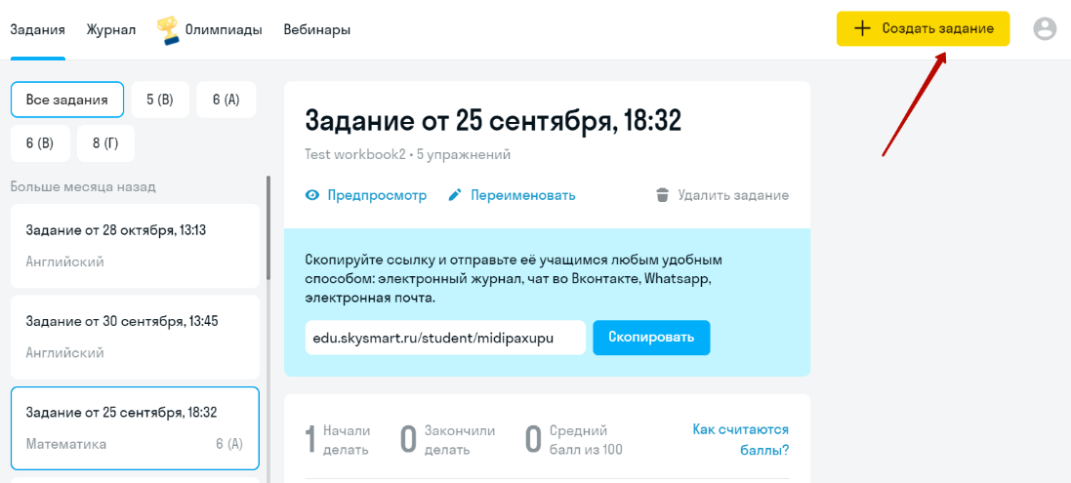
Ссылка
Платформа имеет широкий спектр предметов, в том числе содержит большое количество заданий по английскому языку: подготовка в ВПР, контрольные работы и множество других интерактивных заданий по разным лексическим и грамматическим темам. Кроме того, вы можете определить срок сдачи, ограничить время выполнения, регулировать показ ответов ученику, т.е. данная платформа имеет опции защиты от списывания. Сформированную ссылку с заданием для учебников можно отправлять удобным для каждого учителя способом, например, используя социальные сети или мессенджеры. Система автоматически проверяет и оценивает результаты учеников, которые отображаются в личном кабинете учителя. В ходе дистанционной работы было выявлено, что работа на одной платформе является удобной, но дополнительно необходимо использовать другие методы работы либо для введения материала, либо для его закрепления/контроля.
Google Forms (Гугл Формы)
В рамках смешанного обучения возможно внедрение Google Forms – он-лайн сервис для опросов. Для создания тестов на платформе Google Forms пройдите по ссылке: Видео для создания тестов. Существует множество готовых заданий для выполнения на платформе. Например, задания по английскому языку ВПР 7 класс; тесты на сравнение времен группы прошедшего времени Past Simple/Present Perfect и многие другие.
Российская электронная школа (РЭШ)
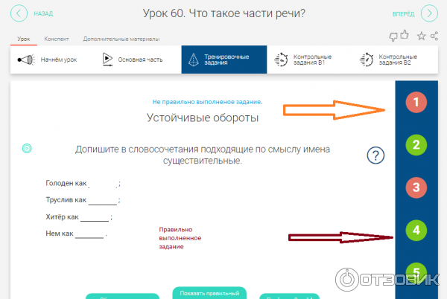
Российская электронная школа (РЭШ) содержит интерактивные уроки по всем предметам 1-11 класс на основе авторских программ, прошедших независимую экспертизу. Уроки на данной платформе созданы в соответствии с ФГОС. Упражнения и контрольные работы на платформе могут применяться для подготовки к ОГЭ и ЕГЭ. [2]
Ссылка

ЯКласс (Яндекс Класс)
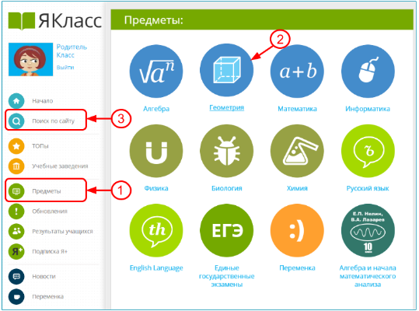
ЯКласс (Яндекс Класс, yaklass.ru)– платформа электронного образования, теоретические материалы которой постоянно пополняются. В каждой теме «ЯКласс» содержится теоретический блок, тренировочные, домашние и проверочные работы. Система автоматически проверяет большинство заданий. [2]
Ссылка

Олимпиады и конкурсы в рамках дистанционного обучения
Дистанционный формат позволяет учащимся проходить олимпиады и участвовать в конкурсах, например, Infourok.ru предлагает к прохождению олимпиады по предметам, марафоны и конкурсы.
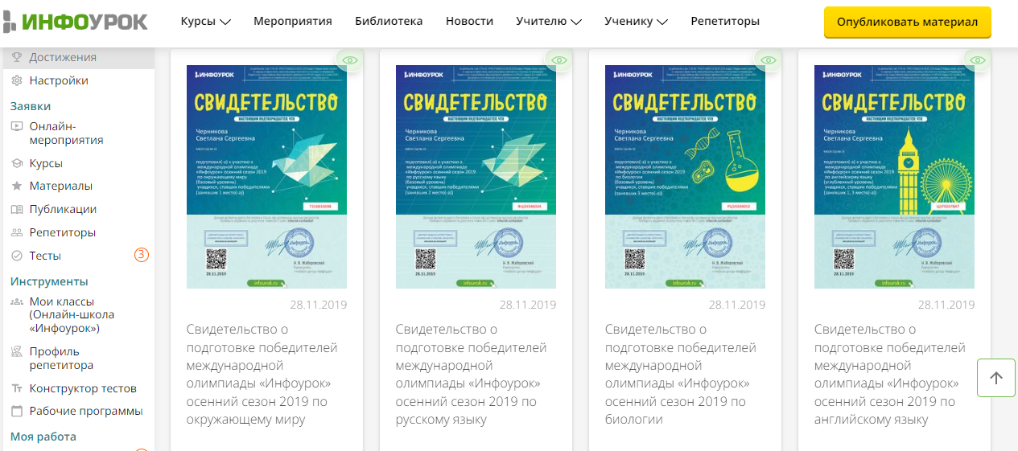
Образовательная платформа Foxford.ru известна также широким выбором бесплатных олимпиад, а также имеет ранжирование в заданиях для учеников (низкий уровень, средний и продвинутый), а также содержит большой выбор курсов профессиональной подготовки, как платных, так и бесплатных.
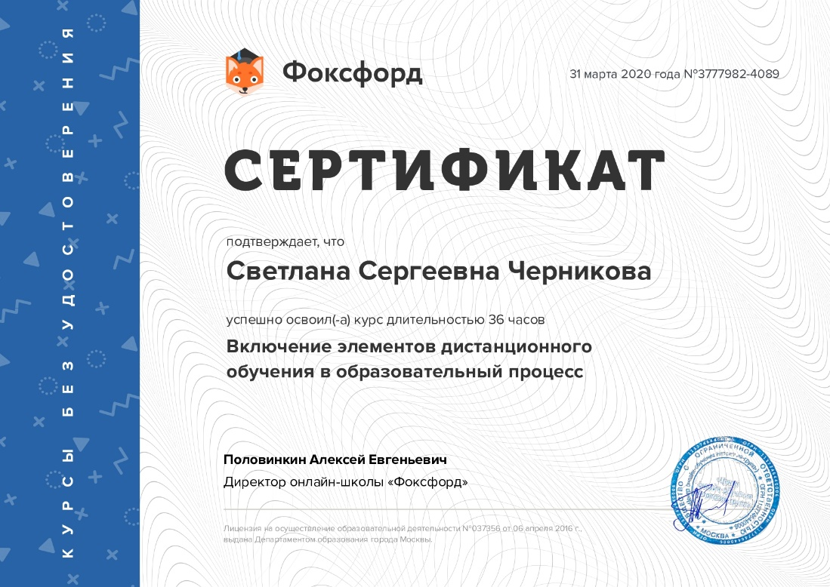
Образовательная платформа Uchi.ru преимущественно используется для младшего звена, хотя и для старших классов также имеет широкий спектр заданий, проверка автоматическая. На данной платформе также есть много конкурсов, олимпиад и марафонов для учеников, курсов повышения квалификации и вебинаров для учителей.
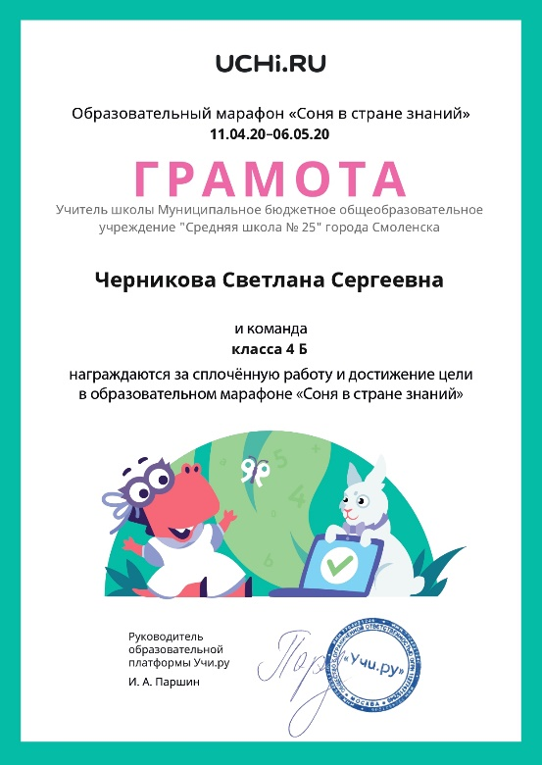
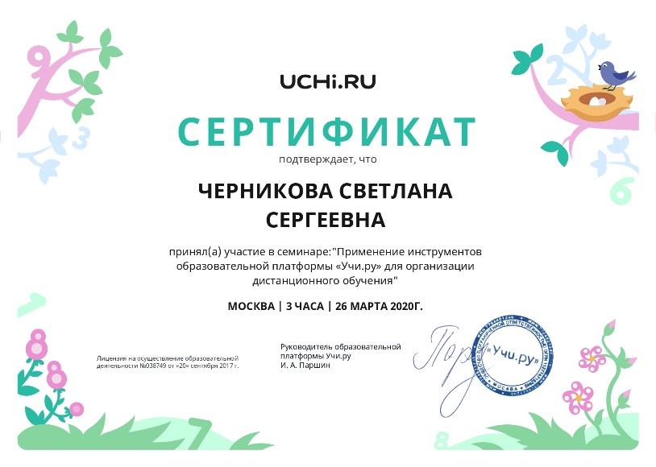

На большинстве образовательных платформ участие олимпиадах и конкурсах платное, тем не менее, многие из них активно используются в современной школе, например, Лисенок, Мамонтёнок, Лига Эрудитов, Я-Лингвист и многие другие.

Опыт проведения занятий в дистанционной форме
Уроки английского языка в дистанционном формате можно построить, основываясь на разных платформах. Для младшего звена наиболее удачной считаю работу на следующих платформах с использованием zoom/skype или в рамках смешанного обучения наряду с традиционным уроком:
starfall.com (с приложением) - фонетика, чтение
wordwall.net - лексика, грамматика
lingualeo.com – удобная работа с лексикой
supersimple.com – раскраски, песни, рабочие листы для младших школьников
LearnEnglishKids (с приложением) – рабочие материалы
Приведем примеры использования образовательных платформ в школе. Урок во 2 классе (или в 1-2 классах частных школ) можно строить на основании следующих платформ: Starfall – скороговорки, работа с фонетикой и правилами чтения, Lingualeo – для закрепления лексики, Set Sail2, Power Up1 – работа над проектами. Урок в 3-4 классе в рамках УМК «Forward» Вербицкой можно построить, основываясь на следующих платформах: Starfall – скороговорки, работа с фонетикой и правилами чтения; Wordwall, LearningApps – работа с лексикой и грамматикой; УМК Welcome – работа над проектами.
Для подготовки уроков к средним и старшим уровням подходят следующие образовательные сайты:
готовые рабочие листы Busyteacher.org;
usingenglish.com для подготовки к урокам;
wordwall.net - лексика, грамматика
создание рабочих листов Canva, WiserMe, LiveWorksheets;
создание интерактивных заданий Skysmart.
Платформы для подготовки уроков в 5-7 классах: Wordwall, LearningApps – работа с лексикой, грамматикой; Wordwall – задания на говорение (Random Cards – карточки, Random Wheel – колесо фортуны); УМК «Welcome, Focus, Project, Laser» – работа над проектами; Eslfast – для аудирования и чтения. Урок в 8-9 классах может быть построен с использованием следующих платформ: TED-talks – работа с аудированием и говорением, LiveWorksheets – закрепление грамматики, Skysmart – работа с лексикой и грамматикой, Solutions, Focus – работа с проектами. Распределим использование платформ по ступеням образования и видам деятельности в таблицах.
Начальное звено

Вид деятельности/Класс | 2 класс | 3-4 классы
Фонетика, чтение | Starfall | Starfall
Лексика, грамматика | Lingualeo | Wordwall, Лэпбуки – интерактивные тетради
Проектная деятельность | УМК «Set Sail 2, Power Up 1» | УМК «Welcome»
Чтение | Книги по домашнему чтению | Книги по домашнему чтению  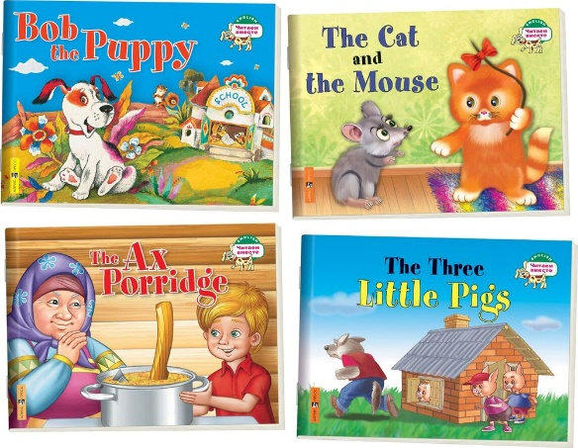

Среднее звено

Вид деятельности/Класс | 5-7 класс | 8-9 классы
Аудирование | Eslfast | TED-talks
Говорение | Wordwall – говорение (Random Cards – карточки, Random Wheel – колесо) | TED-talks
Лексика, грамматика | Wordwall, LearningApps | Skysmart  LiveWorksheets
Проектная деятельность | УМК «Welcome, Focus, Project, Laser» | УМК «Solutions, Own It»
Чтение | Книги по домашнему чтению  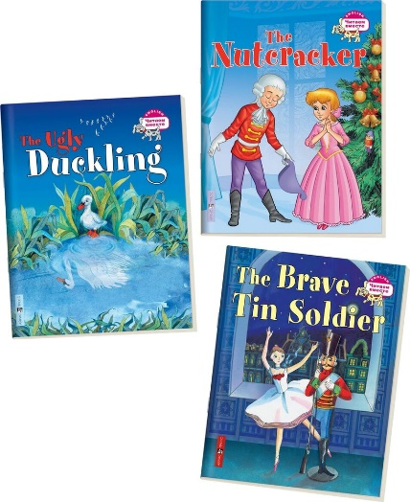 | Книги по домашнему чтению
Подготовка к ВПР, ОГЭ | ФИПИ, демоверсии | ФИПИ, Skysmart, демоверсии

Старшее звено

Вид деятельности/Класс | 10-11 класс
Аудирование, говорение | УМК «SpeakOut»  TED-talks
Лексика | УМК«SpeakOut, Solutions»  Платформа «Взнания»  Книги для чтения  Cоставление визуальных словарей (Pinterest и другие)
Грамматика | English Grammar in Use автора Murphy, читать онлайн: English Grammar in Use, есть приложение
Проектная деятельность | УМК «Solutions, Focus»
Подготовка к ЕГЭ | ФИПИ, демоверсии, Skysmart, пособия для подготовки к ЕГЭ (Музланова), тренировочные задания Громовой…

Дополнительные материалы по лексике для высоких уровней (подготовка к ЕГЭ, подготовка к занятиям в высших учебных заведениях):
Vocabulary for IELTS Advanced

Vocabulary for Cambridge Advanced and Proficiency

Проектная деятельность в рамках дистанционного образования
Проектная деятельность, продуктом которого выступают презентации, давно стала актуальной и активно используется на уроках. Подготовка презентаций может осуществляться не только за счет офлайн программы Power Point, но и посредством таких платформ, как Prezi, FlockDraw, Scribblar.com и других. Практически любую форму проекта можно осуществлять в программе Microsoft Word. Преимуществом онлайн платформы Prezi считаю автоматическое сохранение материала, а также для показа презентации нет необходимости использовать электронный носитель (например, флеш-накопитель или диск) – достаточно сохранить ссылку и передать ее на другой компьютер в удобной форме. Условием успешной презентации Prezi является доступ к Интернету и наличие проектора.
Проектная деятельность может осуществляться и с детьми ОВЗ, многие из которых не могут предоставлять результаты своей деятельности в рукописном варианте, поэтому для работы с такими детьми цифровой формат – единственно возможный вариант организации проектной деятельности. Генеалогическое древо может быть создано не только на бумажном плакате, но и в электронном формате. Со временем в электронное генеалогическое древо можно добавлять членов семьи, редактировать информацию, что является преимуществом перед бумажным носителем, поэтому проектная работа может проводиться не менее успешно и в цифровом формате. Например, шаблон для создания генеалогического древа: Генеалогическое древо, созданное в онлайн-доске «Миро». Доска Miro – это «интерактивное пространство, доступ к которому осуществляется через сеть Интернет, а это значит, что писать и рисовать на ней, прикреплять файлы можно бесконечное количество раз». [3] Доска Миро имеет платную версию, однако есть отечественные аналоги онлайн досок с хорошим функционалом. Например, платформа Pruffme является достойной заменой Miro и подходит для онлайн-обучения и проектной работы. На платформе также можно получить доступ к вебинарам, видеоконференциям, курсам и тестам.
Большая часть проектов из иностранных учебников содержит шаблоны для печати, в том числе УМК «Power Up». Проектная работа с такими учебниками может проходить следующим образом: в электронной версии учебника через Printscreen (фото экрана, см. Проект «Наша ферма») можно вставить фото в документ формата .doc, поместить его за текстом и оформить содержание проекта. Чтобы избежать лишней информации, можно такие фотографии экрана обрезать в любом удобном приложении (например, Paint или Microsoft Office Picture Manager). Дополнительную информацию по проектной учебной деятельности можно изучить в статье Проектная деятельность на уроках английского языка в начальной школе, победителя всероссийского конкурса педагогического мастерства на тему «Метод проектов как средство обучения в рамках реализации новых ФГОС».
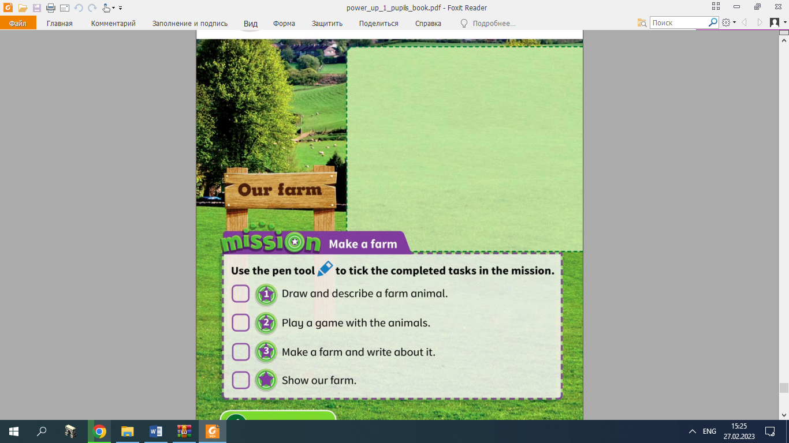
Проект «Наша ферма», учебник Power Up, 1 часть, раздел 3

В современной среде обучения опыт дистанционной работы считаю положительным, что подтверждается результатами учащихся в олимпиадах и конкурсах: Грамоты (ссылка). Приведем образец хода урока английского языка в дистанционной форме на основе работы через zoom/skype.

Ход урока
Средства: УМК Forward (4 класс, 2 часть), компьютер, выход в Интернет.

Тема урока: Unit 13. Painting on the wall. Раздел 13. Картинка на стене.

Возрастная группа: 4 класс.

Время урока: 35 минут.

№ | Этап урока | Речь учителя/ход урока | Платформа | Дидакт-ие ср-ва | Время
1. | Орг момент Речевая разминка | Hello, children. How are you today?  What did you do yesterday?  What did you on Monday? Tuesday?  Ask each other. | Wordwall  (Random Wheel) | Дни недели | 2 мин
2. | Фон-я разминка | Работа со скороговоркой  Tongue-twister  Repeat after me… read… | Starfall | Скороговорка  Fuzzy Wuzzy | 1 мин
3. | Проверка дз | Презентация проектов.  Загрузка ссылок на презентации и показ.  Download your presentation links in the comments.  Represent your projects. | Prezi | Презентации детей | 2 мин
4. | Повторение ЛЕ | - Lead-in (мостик)  Описание картинки  Describe the picture.  - Повторение ЛЕ по теме «Дождевой лес»  Listen and repeat.  Random cards (Wordwall)  - Отработка ЛЕ  Match the word and the translation. | Wordwall  (Random cards)  Доска zoom | Картинка Дождевой лес  Слова  Random Cards Rainforest  Слова с переводом | 5 мин
5. | Чтение | - Прослушивание диалога  Ex.1 – listen and look. Repeat.  - Снятие трудностей  Read the words below the dialogue.  - Чтение диалога  Ex.2 – Read the text in groups. | Доска zoom | Учебник  CD  Слова | 5 мин
6. | Введение новых ЛЕ | Работа с правилом  Repeat: it looks like (похож на), it sounds like (звучит как)  Ex.3 – listen and read the rule  Отработка и закрепление  Ответы детей:  Ex.4 – answer the questions  LW – рабочие листы “sound, look like” | Доска zoom  LiveWorksheets | Учебник  CD  Рабочие листы  ссылка | 4 мин
7. | Зарядка для глаз | Close your eyes and listen to the rule. |  | CD  ССЫЛКА | 1 мин
8. | Говорение | Повторение вопросительных слов  Watch the DVD  Просмотр видео (вопросительные слова)  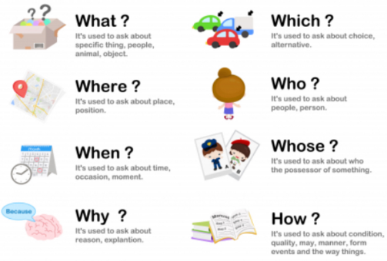Отработка изученного материала в речи  Ответы детей  Ex. 7 p.30 – answer the questions | Youtube | DVD  Question words  Картинка  ссылка | 5 мин
9. | Аудирование | Отработка изученного материала в аудировании  Repeat and write down the sentence | Eslfast | аудио  ссылка | 2 мин
10. | Подготовка к контрольной работе (резерв) | Повторение правильных и неправильных глаголов  Правильные глаголы  Regular verbs  Повторение 3х форм глаголов  Matching pairs Найди пару  Повторение неправильных глаголов Random Wheel: Name 3 forms  Назови 3 формы глагола | Wordwall | Интерактивные задания  Правильные глаголы  Найди пару  Глаголы | 3 мин
11. | Объяснение домашнего задания  Подведение итогов урока  Рефлексия | Open your record books and write down your homework.  Домашнее задание  Упражнения в рабочей тетради, правило, чтение статьи  ex.16 p.34 – read and translate  Learn “look like, sound”  WB  What do you remember from the lesson? Which activity did you like most of all? What was the best? | Доска zoom |  | 5 мин

Таким образом, в представленном конспекте английского языка использованы 5 образовательных платформ: Wordwall, Prezi, Starfall, LiveWorksheets, Eslfast; а также youtube для демонстрации видеоматериалов и картинки. Работа с интерактивными онлайн досками (такими как Miro, Zoom, Pruffme и другие) позволяет сократить время на подготовку к дистанционным занятиям. Функция передачи мыши упрощает работу и практически полностью заменяет школьную доску, кроме того, на самих платформах удобно добавлять презентации и собственные материалы для подготовки к урокам. Во время проведения дистанционных уроков необходимо контролировать время работы учащихся с электронным носителем с целью соблюдения здоровьесберегающих технологий.

Роль дистанционного урока важна в рамках смешанного обучения. Использование различных образовательных платформ и систем, безусловно, помогает учителю в подготовке к онлайн занятиям, способствует формированию необходимых компетенций школьников, однако частная смена платформ, регистраций на них, запоминание паролей требует временных затрат, поэтому необходимо понимать что для учащихся большое многообразие образовательных программ не является главное задачей в рамках дистанционного обучения – учитель самостоятельно определяет формы, методы и средства обучения и может остановиться на двух-трех или даже одной платформе, что не всегда связано с качеством преподаваемой дисциплины или пониманием материала. Цель урока – не впечатлить цифровыми знаниями школьников, а умение грамотно преподнести и закрепить материал с возможным использованием цифровых образовательных средств, поэтому успешным проведением дистанционного занятия можно считать его соответствие целям и задачам, методически грамотное построение урока с удачным и уместным внедрением необходимых дистанционных средств обучения. Задачей учителя является регулировать использование учебных платформ с учетом временных ограничений, помимо этого, на большинстве дистанционных занятий рекомендуется проводить зарядку для глаз или динамическую паузу в соответствии с возрастом обучающихся. Среди важных аспектов в подготовке дистанционного урока или задания можно выделить умеренность, грамотность в использовании и соответствие целям и задачам. Избыточность электронного материала не соответствует здоровьесребегающим технологиям и нарушает регламента проведения уроков в рамках смешанного обучения, поэтому на учителя возлагается задача контроля подачи материала и способах его закрепления.

Смешанное обучение имеет ряд преимуществ по сравнению с традиционным, объяснительно-иллюстративным, потому что при смешанном обучении «обучающийся находится в центре образовательного процесса», что увеличивает роль самостоятельной работы и ответственности ученика за свой результат. Смешанное обучение способствует формированию самостоятельности школьников, дает возможность для организации проектной деятельности, что увеличивает возможности формирования универсальных учебных действий школьников. Кроме того, актуальность смешанного обучения также обусловлена подготовкой к ЕГЭ отдельных учащихся. [2]

Список используемой литературы
- Давлатова М.А. Смешанное обучение в российской школе: как меняется проектирование образовательного процесса. Высшая школа экономики. Москва, 2022.
- Калинкина Е.Г. Технологии смешанного обучения в современном школьном образовании. Учебное пособие. Нижний Новгород, 2019.
- Малышева А.А. Использование онлайн-доски Miro на уроках английского языка для формирования лексических навыков у учащихся. НГЛУ (Лингвистический университет). Нижний Новгород, 2021.
Интернет-источники
- https://www.ispring.ru/elearning-insights/chto-takoe-smeshannoe-obuchenie
- http://www.niro.nnov.ru/?id=57632
- https://cyberleninka.ru/article/n/smeshannoe-obuchenie-v-rossiyskoy-shkole-kak-menyaetsya-proektirovanie-obrazovatelnogo-protsessa
Список иллюстраций
https://www.myenglishteacher.eu/blog/comprehensive-list-of-question-words/question-words/
https://www.moscowbooks.ru/book/915767/
https://www.ozon.ru/product/stoykiy-olovyannyy-soldatik-shchelkunchik-gadkiy-utenok-english-komplekt-iz-3-sht-gofman-177822008/?sh=_tfr0X8M_g
https://www.ozon.ru/product/chitaem-vmeste-english-koshka-i-myshka-tri-porosenka-shchenok-bob-kasha-iz-topora-komplekt-iz-177452328/?sh=_tfr0fycFQ
https://www.amazon.in/Harry-Potter-1-3-Box-Set/dp/1526620294
https://www.yaklass.ru/info/roditeliam/instrukcija-roditeljam
https://otzovik.com/review_9804042.html

